**四企四甲 B10308038 楊家綺**

**行銷數據科學課後心得**

這次課程皓軒老師主要使用了兩種方式—RFM模型及馬可夫機率模型來做市場區隔之分析，而較為印象深刻的是RFM模型的應用，因為過去都會透過考試而去背誦可以用哪些區隔變數去區隔市場，但都很少做到實際應用層面上。而RFM模型這次卻能剛好將過去所學應用在實際分析中。

而這次作業感想上比較多感觸的部分是資訊的稀少性，會讓整個分析過程中結果不是符合自己原先的期待。像是在做RF分析的時候，許多區塊中大多都只有一位人士落在區間中，而分析過程中若只以一人顧客的消費習性來代表整體是有失公允的，所以這次比較想要反映的部分是如果這次的作業跑團體爬蟲下來所獲得的資料可能在資料的準確性和代表性會比較強一些，或是當時在個人爬蟲時，需要爬到一定數量之資料。

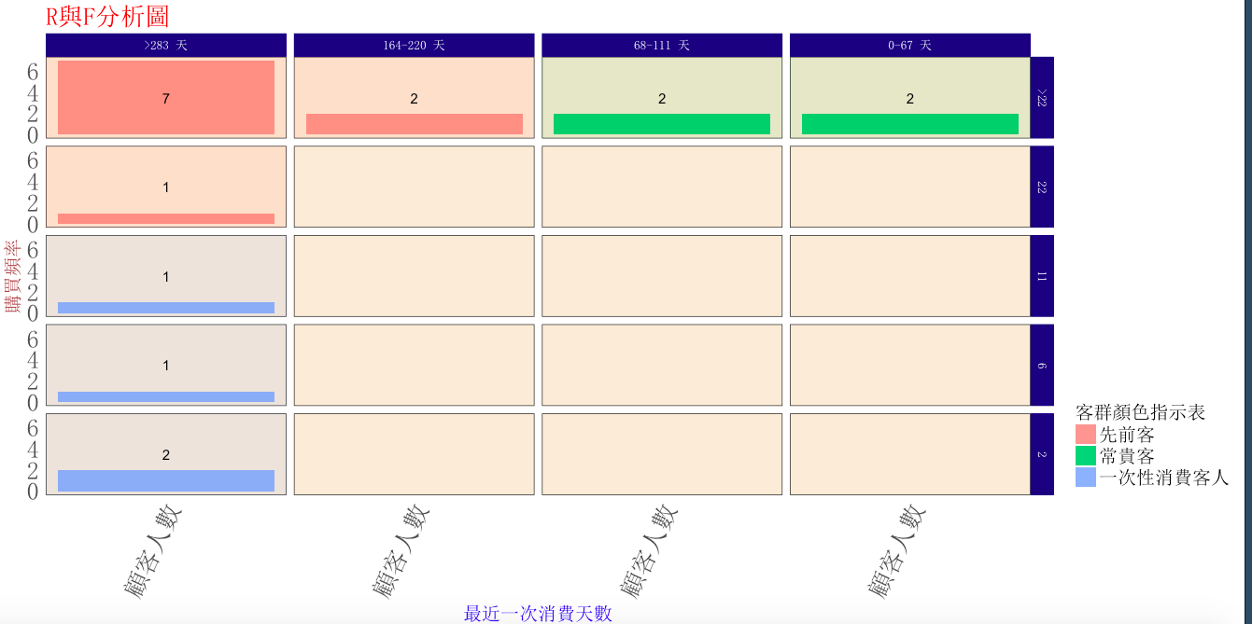

而在交作業的前一天，剛好財金學程也請到一位財金分析的專家來演講，而其上課也是展示各項使用R所畫出的模型。一開始學習ggplot繪圖時，心理大多都是想著：「這些Excel在資料量沒這麼大時其實也是可以跑得出來，點個幾下就完成。」的心態。但隨著學習R語言越多，也看著許多專家或是對於R語言有專精的部落客用ggplot畫出分析圖時，其實很多圖形都是很令人驚豔，甚至有些較細節的資訊，很難透過Excel去表達出來。而ggplot套件之客製化成份非常的重，若未來真的要走資料分析時，勢必需要的是更加容易將背後資訊表達出來的圖形，也開始感受到ggplot功能之強大。

在這裡也要謝謝老師，讓學生很容易找到課後學習的管道。無論上課準備資料的豐富度或是課堂演講之深度真的都令人十分驚艷。